
Requisiti Tecnici e Funzionali

Trasferimento dati di configurazione


Sommario
Riferimenti 4
Glossario 4
Requisiti funzionali 5
1.1 RQ_UD_REG_01 – Esportazione dei dati di configurazione da una struttura versante a un’altra 5
1.2 RQ_UD_REG_02 – Importazione dei dati di configurazione da una struttura versante a un’altra 9
1.3 RQ_UD_REG_03 – Interventi sull’on line 13

Redatto da | C. Casagni
Verificato da | C. Casagni
Approvato da
Data | 19/05/2015
Pagine | 18
Nome File | 0000.doc

Storia del documento
Versione | Data | Autore | Cambiamenti apportati
1.0 | 19/05/2015 | C. Casagni | Prima versione
1.1 | 21/05/2015 | Ugolotti | Revisione a seguito incontri

Riferimenti
Nella tabella seguente sono riportati i documenti e/o le risorse di riferimento utili alla comprensione dei requisiti (es. architetture tecnologiche, specifiche, norme, etc..
I riferimenti di dettaglio per ogni requisito sono citati nei rispettivi paragrafi

Numero | Riferimento | Reperibile in
1 | Glossario | [URL 1]

Glossario

Requisiti funzionali
Al fine di rendere più efficiente le procedure di configurazione delle Strutture versanti, si rende necessario poter trasferire i dati di configurazione da una Struttura a un’altra, in modo da evitare il reinserimento degli stessi dati di configurazione già caricati nel Sistema.

Al momento il Sistema consente di trasferire solo i dati di configurazione di un’intera Struttura mediante la loro esportazione e successiva reimportazione in una struttura vuota. Questo tipo di trasferimento può operare validamente solo in un numero limitato di casi, ovvero quando la struttura di esportazione e quella di importazione coincidono perfettamente e quest’ultima deve essere ancora creata.

Per poter ampliare la possibilità di trasferimento dei dati di configurazione, consentendo, ad esempio, l’aggiornamento parziale dei dati di configurazione anche su strutture già create, si rende necessario estendere le attuali funzionalità di esportazione consentendo il trasferimento da una Struttura all’altra anche di dati parziali di configurazione.

In particolare, considerando l’alta percentuale di casi a cui può essere applicata, si rende necessario innanzitutto attivare le funzionalità per il trasferimento dei dati di configurazione di una o più tipologie di documentarie e delle informazioni ad essa connesse (tipi struttura di UD, XSD, tipi di documento, ecc.).

Inoltre, c’è da considerare che il file prodotto dalla procedura di esportazione contiene tutte le informazioni riferite alla struttura e potrà quindi essere utilizzato sia per eseguire un’importazione dell’intera struttura versante (utilizzo attuale), sia per eseguire importazioni di singole tipologie di unità documentarie (comprensiva di tutti gli elementi ad essa associati) o di strutture di unità documentarie.
L’xml prodotto dalla procedura di esportazione potrà inoltre essere utilizzato in futuro per rappresentare le informazioni della struttura in modo strutturale: associandovi un idoneo XSLT potrà essere utilizzato per produrre il disciplinare tecnico.

RQ_UD_REG_01 – Esportazione dei dati di configurazione da una struttura versante a un’altra

ID requisito | RQ_AMM_IMP_01
Titolo | Esportazione dei dati di configurazione
Origine
Requisiti correlati
Redattore | Casagni
Referente | Casagni

Come già accennato, l’esigenza più rilevante è quella di poter trasferire i dati di configurazione relativi a una determinata tipologia documentaria. Il trasferimento dei dati di configurazione avviene mediante la loro esportazione in un file XML che viene poi importato nella struttura di destinazione.

In particolare i dati da esportare sarebbero quelli relativi alle seguenti entità:

- Tipologia Unità documentaria
  - Tipi registri ammessi
  - XSD Unità documentaria
  - Tipo struttura UD
  - Regole
- Tipi documento contenuti nei tipi struttura UD relativi alla tipologia di UD
  - XSD delle tipologie di documenti
  - Tipi struttura documento ammessi
- Tipi struttura documento
  - Tipi componente
    - XSD
    - Formati ammessi
- Tipi rappresentazione componente
- Tipi registro associati al Tipo unità documentaria da esportare

In pratica, l’individuazione delle entità (e dei relativi dati di configurazione) da trasferire scaturisce dal collegamento che queste entità hanno con la tipologia documentaria selezionata.

Però non tutti questi collegamenti sono, allo stato attuale, gestiti dal Sistema: tra quelli elencati manca l’aggancio del Tipo struttura documento al Tipo documento e del Tipo rappresentazione componente al Tipo componente.

Per cui, come passaggio propedeutico all’implementazione delle funzionalità di trasferimento dei dati di configurazione, occorre consentire l’aggancio del tipo struttura documento al tipo documento e del tipo rappresentazione componente al tipo componente, analogamente a quanto avviene adesso, ad esempio, tra Tipologia UD e Tipo registro ammesso.

Entrando più in dettaglio, nell’ambito di ognuno delle entità citati i dati da trasferire sono i seguenti

UNITÀ DOCUMENTARIA

DATI DA ESPORTARE
Tipologia unità documentaria
Descrizione tipologia documentaria
Categoria
Sottocategoria
Forza collegamento
Tipo salvataggio file
Tipi registro ammessi
Data disattivazione
Versione XSD metadati specifici | Codice versione
Versione XSD metadati specifici | Elenco metadati (numero ordine; nome; descrizione)
Tipo struttura unità documentaria | Tipo struttura unità documentaria
Tipo struttura unità documentaria | Descrizione tipo struttura
Tipo struttura unità documentaria | Data disattivazione
Tipo struttura unità documentaria | Tipi documento ammessi | Tipo documento
Tipo struttura unità documentaria | Tipi documento ammessi | Entità
Tipo struttura unità documentaria | Tipi documento ammessi | Obbligatorio
Regole | Tipo documento principale
Regole | Campi | Tipo campo
Regole | Campi | Nome campo
Regole | Campi | Sottostruttura
Regole | Campi | Dato specifico
DATI DA NON ESPORTARE
Data attivazione (dell’unità documentaria)
Data attivazione (dell’XSD dei metadati specifici)
Data attivazione (della struttura dell’UD)

DOCUMENTI:
quelli presenti nel Tipo struttura unità documentaria (Tipo documento ammessi)

DATI DA ESPORTARE
(per ogni Tipo documento ammesso)
Tipo documento
Descrizione tipo documento
Tipo documento principale
Versione XSD metadati specifici | Codice versione
Versione XSD metadati specifici | Elenco metadati (numero ordine; nome; descrizione)
Tipo struttura documento ammessa
Data disattivazione
Regole | Tipo unità documentaria
Regole | Campi | Tipo campo
Regole | Campi | Nome campo
Regole | Campi | Sottostruttura
Regole | Campi | Dato specifico
DATI DA NON TRASFERIRE
Data attivazione (del tipo documento)
Data attivazione (dell’XSD dei metadati specifici)

TIPI DI STRUTTURA DOCUMENTO
Sono quelli presenti nei Tipo documenti ammessi

DATI DA ESPORTARE
(per ogni Tipo componente ammesso)
Tipo struttura documento
Descrizione tipo struttura documento
Data disattivazione
Tipo documenti ammessi
Tipi componente ammessi | Tipo componente (Nome componente)
Tipi componente ammessi | Descrizione componente
Tipi componente ammessi | Tipo uso
Tipi componente ammessi | Data disattivazione
Tipi componente ammessi | Versione XSD metadati specifici | Codice versione
Tipi componente ammessi | Versione XSD metadati specifici | Elenco metadati (numero ordine; nome; descrizione)
Tipi componente ammessi | Formati ammessi
Tipi componente ammessi | Tipi rappresentazione componente ammessi
DATI DA NON ESPORTARE
Data attivazione (del tipo struttura documento)
Data attivazione (del tipo componente)
Data attivazione (dell’XSD associato al componente)

TIPI DI RAPPRESENTAZIONE COMPONENTE
Sono quelli presenti nei Tipo rappresentazione componente ammessi

DATI DA ESPORTARE
(per ogni Tipo rappresentazione componente ammesso)
Tipo rappresentazione
Descrizione
Formato del file contenuto
Formato del convertitore
Algoritmo di rappresentazione
Tipo di output
Formato di output
Data fine validità
Tipo struttura documento ammessi | Tipo struttura documento
Tipo struttura documento ammessi | Tipo componente
DATI DA NON ESPORTARE
Data attivazione

TIPI REGISTRO
Sono quelli presenti nei Tipo unità documentaria (Registri ammessi)

DATI DA ESPORTARE
(per ogni Tipo registro ammesso)
Tipo registro
Descrizione tipo registro
Ordinamento
Fiscale
Controllo consecutività
Tipologie unità documentarie ammesse
Data disattivazione
Periodi di validità del registro | Inizio validità
Periodi di validità del registro | Fine validità
DATI DA NON ESPORTARE
Anno di inizio versamento
Numero di inizio versamento
Data attivazione

RQ_UD_REG_02 – Importazione dei dati di configurazione da una struttura versante a un’altra

ID requisito | RQ_AMM_IMP_02
Titolo | Importazione dei dati di configurazione
Origine
Requisiti correlati
Redattore | Casagni
Referente | Casagni

Come già avviene adesso per il trasferimento dei dati di configurazione da una struttura a un’altra, i dati esportati sono salvati in un file XML che viene utilizzato per importare i dati nella struttura di destinazione.

Qualora i dati siano importati in una Struttura vuota o in una Struttura già configurata ma dove non sono già presenti uno o più delle entità da importare, l’importazione opera semplicemente valorizzando i dati con i valori presenti nel file XML.

Qualora invece nella Struttura di destinazione siano presenti uno o più delle entità da importare, occorre stabilire come l’importazione opera in caso di conflitti.

In particolare, qualora i dati da importare siano già presenti nella struttura di destinazione, l’importazione si qualifica come aggiornamento delle configurazioni delle singole entità esistenti. Di conseguenza:
- verranno importati i dati considerati suscettibili di aggiornamento, i quali andranno a sovrascrivere quelli esistenti;
- saranno aggiunti all’entità i dati non presenti;
- non saranno importati i dati che non sono da aggiornare per la loro natura o perché incompatibili con la configurazione esistente.
- Non saranno eseguite eliminazioni dei dati non presenti nella configurazione esportata e presenti in quella esistente

In fase di importazione il sistema richiede di selezionare la radice di partenza dell’importazione:
- Tipologia unità documentaria (combo con i nomi delle tipologie di unità documentarie ricavate dal file xml di export)
- Struttura tipo unità documentaria ( combo che si attiva dopo aver selezionato un tipo di unità documentaria, con i nomi delle strutture di unità documentarie definite per quella tipologia di unità documentaria).

In futuro la funzionalità potrebbe essere estesa in modo che se la tipologia di unità documentaria o il tipo struttura ud da importare è già presente nella struttura, si fornisce la possibilità di importarla con un nome diverso.

Entrando nel dettaglio delle singole entità, l’importazione opererà con le seguenti modalità:

UNITÀ DOCUMENTARIA:
- se la tipologia documentaria sia già presente, i dati di configurazione direttamente afferenti alla tipologia di UD, così come le Regole, non saranno importati;
- se la versione XSD da importare sia già presente, l’XSD sarà importato solo se compatibile con quello preesistente, mentre saranno aggiunte le versioni di XSD non presenti;
- se la tipologia di struttura di UD è già presente, non sarà importata, mentre verranno aggiunte le eventuali strutture di UD diverse;
- se i registri ammessi sono già presenti, non saranno importati, mentre saranno aggiunti eventuali registri non presenti.

In tabella il dettaglio.

Dati Unità documentaria |  |  | Se Tipo UD non presente | Se Tipo UD già presente
Unità documentaria | Tipologia unità documentaria |  | Importare | Non importare
Unità documentaria | Descrizione tipologia documentaria |  | Importare | Non importare
Unità documentaria | Categoria |  | Importare | Non importare
Unità documentaria | Sottocategoria |  | Importare | Non importare
Unità documentaria | Forza collegamento |  | Importare | Non importare
Unità documentaria | Tipo salvataggio file |  | Importare | Non importare
Unità documentaria | Tipo registro ammesso |  | Importare | Non importare se il tipo registro è già presente; aggiungere se non presente
Unità documentaria | Data attivazione |  | Data di importazione | Non importare
Unità documentaria | Data disattivazione |  | Importare | Non importare
Versione XSD metadati specifici | Codice versione |  | Importare | Se già presente, importare se compatibile con esistente.  Se non presente, importare.
Versione XSD metadati specifici | Elenco metadati (numero ordine; nome; descrizione) |  | Importare
Versione XSD metadati specifici | Data attivazione |  | Data di importazione
Tipo struttura unità documentaria | Tipo struttura unità documentaria |  | Importare | Se già presente, non importare.  Se non presente, importare.
Tipo struttura unità documentaria | Descrizione tipo struttura |  | Importare | Se già presente, non importare.  Se non presente, importare.
Tipo struttura unità documentaria | Data attivazione |  | Data di importazione | Se già presente, non importare.  Se non presente, importare.
Tipo struttura unità documentaria | Data disattivazione |  | Importare | Se già presente, non importare.  Se non presente, importare.
Tipo struttura unità documentaria | Tipi documento ammessi | Tipo documento | Importare | Se già presente, non importare.  Se non presente, importare.
Tipo struttura unità documentaria | Tipi documento ammessi | Entità | Importare | Se già presente, non importare.  Se non presente, importare.
Tipo struttura unità documentaria | Tipi documento ammessi | Obbligatorio | Importare | Se già presente, non importare.  Se non presente, importare.
Regole | Tipo documento principale |  | Importare | Non importare
Regole | Campi | Tipo campo | Importare | Non importare
Regole | Campi | Nome campo | Importare | Non importare
Regole | Campi | Sottostruttura | Importare | Non importare
Regole | Campi | Dato specifico | Importare | Non importare

DOCUMENTO:
- saranno importati solo i tipi documento contenuti nei tipi struttura UD effettivamente importati;
- se il tipo documento è già presente, i dati di configurazione direttamente afferenti alla tipologia di documento saranno importati se compatibili con le configurazioni preesistenti;
- se la versione XSD da importare è già presente, l’XSD sarà importato solo se compatibile con quello preesistente, mentre saranno aggiunte le versioni di XSD non presenti;

Dati Documento |  |  | Se tipo documento non presente | Se Tipo Documento già presente
Documento | Tipo documento |  | Importare | Non importare
Documento | Descrizione tipo documento |  | Importare | Non importare
Documento | Tipo documento principale |  | Importare | Importare se SI
Documento | Tipo struttura documento ammessa |  | Importare | Non importare se già presente, aggiungere se non presente
Documento | Data attivazione |  | Data di importazione | Non importare
Documento | Data disattivazione |  | Importare | Importare
Versione XSD metadati specifici | Codice versione |  | Importare | Se già presente, importare se compatibile con esistente.  Se non presente, importare.
Versione XSD metadati specifici | Elenco metadati (numero ordine; nome; descrizione) |  | Importare
Versione XSD metadati specifici | Data attivazione |  | Data di importazione
Regole | Tipo unità documentaria |  | Importare | Importare solo nel caso in cui il Tipo documento è stato aggiornato con Tipo documento principale SI, altrimenti non importare
Regole | Campi | Tipo campo | Importare
Regole | Campi | Nome campo | Importare
Regole | Campi | Sottostruttura | Importare
Regole | Campi | Dato specifico | Importare

TIPI STRUTTURA DOCUMENTO:
- saranno importati solo i tipi struttura documento ammessi contenuti nei tipi documento effettivamente importati;
- se il tipo struttura documento è già presente, i dati di configurazione direttamente afferenti alla tipologia di struttura documento saranno importati se compatibili con le configurazioni preesistenti;
- se il tipo componente associato al tipo documento è già presente, importare solo i dati riferiti ai tipi formati ammessi e la versione XSD se non presente o, se presente, solo se compatibile con quella preesistente.

Dati Tipo struttura documento |  |  |  | Se Tipo struttura documento non presente | Se Tipo struttura documento già presente
Tipo struttura documento | Tipo struttura documento |  |  | Importare | Non importare
Tipo struttura documento | Descrizione tipo struttura documento |  |  | Importare | Non importare
Tipo struttura documento | Data attivazione |  |  | Data di importazione | Non importare
Tipo struttura documento | Data disattivazione |  |  | Importare | Non importare
Tipo struttura documento | Tipi componente ammessi | Tipo componente (Nome componente) |  | Importare | Non importare
Tipo struttura documento | Tipi componente ammessi | Descrizione componente |  | Importare | Non importare
Tipo struttura documento | Tipi componente ammessi | Tipo uso |  | Importare | Non importare
Tipo struttura documento | Tipi componente ammessi | Data attivazione |  | Data di importazione | Non importare
Tipo struttura documento | Tipi componente ammessi | Data disattivazione |  | Importare | Non importare
Tipo struttura documento | Tipi componente ammessi | Formati ammessi |  | Importare (nel caso in cui i formati ammessi non siano presenti nell’elenco dei formati ammessi per la struttura, aggiungerli) | Importare quelli non presenti (nel caso in cui i formati ammessi non siano presenti nell’elenco dei formati ammessi per la struttura, aggiungerli)
Tipo struttura documento | Tipi componente ammessi | Versione XSD metadati specifici | Codice versione | Importare | Se già presente, importare se compatibile con esistente.  Se non presente, importare.
Tipo struttura documento | Tipi componente ammessi | Versione XSD metadati specifici | Elenco metadati (numero ordine; nome; descrizione) | Importare
Tipo struttura documento | Tipi componente ammessi | Versione XSD metadati specifici | Data attivazione | Data di importazione
Tipo struttura documento | Tipi componente ammessi | Tipi rappresentazione componente ammessi |  | Importare | Se già presente non importare; se non presente, aggiungere

TIPI DI RAPPRESENTAZIONE COMPONENTE:
- importare solo i tipi rappresentazione componente ammessi per i tipi di struttura documento importati
- qualora il tipo rappresentazione componente fosse già presente nella struttura di destinazione, importare solo i tipi struttura documento ammessi per quel tipo di rappresentazione.

Dati Tipo rappresentazione componente |  | Se Tipo rappresentazione componente non presente | Se Tipo rappresentazione componente già presente
Tipo rappresentazione |  | Importare | Non importare
Descrizione |  | Importare | Non importare
Formato del file contenuto |  | Importare | Non importare
Formato del convertitore |  | Importare | Non importare
Algoritmo di rappresentazione |  | Importare | Non importare
Tipo di output |  | Importare | Non importare
Formato di output |  | Importare | Non importare
Data attivazione |  | Data di importazione | Non importare
Data fine validità |  | Importare | Non importare
Tipo struttura documento ammessi | Tipo struttura documento | Importare | Aggiungere se non presente
Tipo struttura documento ammessi | Tipo componente | Importare | Aggiungere se non presente

TIPI REGISTRO :
- L’importazione dei tipi registri riferiti al tipo ud importato è eseguita solo se è stato selezionato il flag “Includi registri collegati”.

Dati Tipo rappresentazione componente |  | Se Tipo registro non presente | Se Tipo registro già presente
Tipo registro |  | Importare | Non importare
Descrizione tipo registro |  | Importare | Non importare
Ordinamento |  | Importare | Non importare
Fiscale |  | Importare | Non importare
Controllo consecutività |  | Importare | Non importare
Tipologie unità documentarie ammesse |  | Importare | Non importare se il tipo unità documentaria è già presente; aggiungere se non presente
Data attivazione |  | Importare | Non importare
Data fine validità |  | Importare | Non importare
Anno di inizio versamento |  | Importare | Non importare
Numero di inizio versamento |  | Importare | Non importare
Periodi di validità del registro | Inizio validità | Importare | Non importare
Periodi di validità del registro | Fine validità | Importare | Non importare

RQ_UD_REG_03 – Interventi sull’on line

ID requisito | RQ_AMM_IMP_03
Titolo | Interventi sull’on line
Origine
Requisiti correlati
Redattore | Casagni
Referente | Casagni

1 – Completare la definizione della struttura dell’unità documentaria

Come già indicato in precedenza, passaggio propedeutico alla possibilità di esportare tutti i dati di configurazione relativi alla tipologia di unità documentaria (e relative strutture) è quello di agganciare il tipo struttura documento al tipo documento e il tipo rappresentazione componente al tipo componente.

- Tipo struttura documento / Tipo documento

L’associazione tra tipo documento e tipo struttura documento deve essere possibile sia dalla pagina del tipo documento, sia dalla pagina del tipo struttura documento.
Aggiungere nella maschera “Dettaglio tipo documento” [Figura 1] una tabella denominata “Tipo struttura documento ammessa”. L’inserimento di questa tabella è funzionale alla creazione del legame tra il Tipo documento e il Tipo struttura documento.

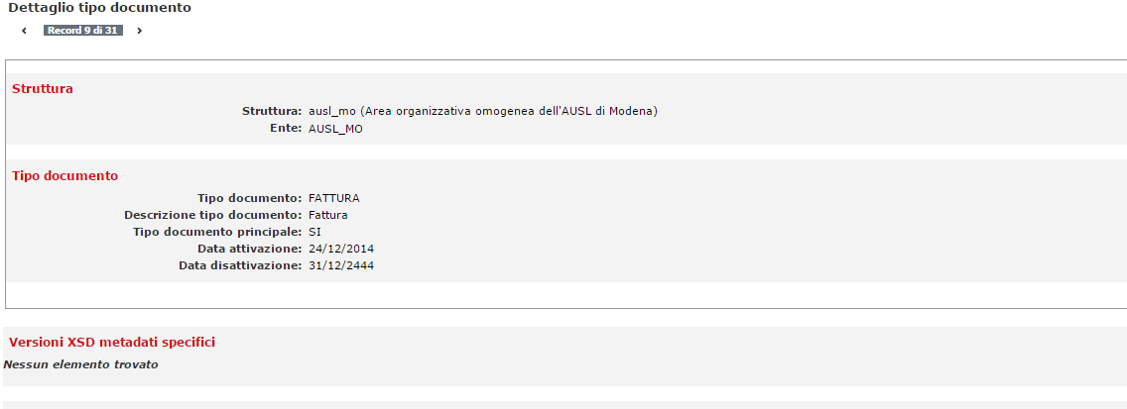
Figura 1 – Dettaglio tipo documento

La tabella “Tipo struttura documento ammessa” può avere una struttura analoga alla tabella “Registri ammessi” [Figura 2] presente nella maschera “Dettaglio tipologia unità documentaria”

Figura 2 – Registri ammessi

Cliccando sul pulsante inserisci il sistema dovrà rimandare ad una nuova pagina organizzata in modo simile alla pagina “Tipo registro ammesso” [Figura 3] dove poter selezionare il tipo struttura documento di interesse. La nuova pagina deve essere denominata “Tipo struttura documento ammessa”

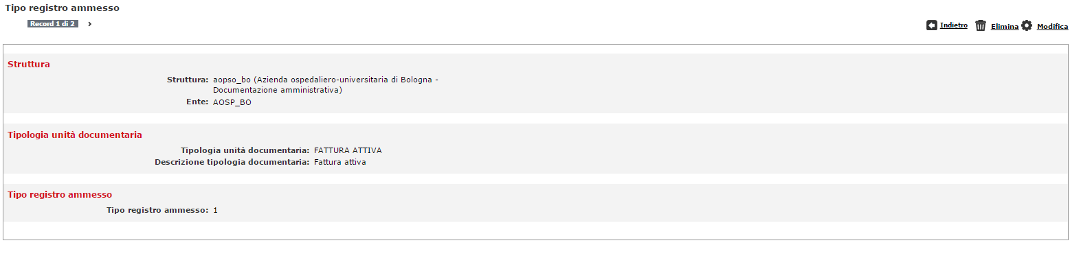
Figura 3 – Tipo registro ammesso

Analogamente, nella pagina Dettaglio tipo struttura documento, aggiungere una tabella denominata Tipi documenti ammessi che elenca i Tipi documento ammessi per quel determinato Tipo struttura documento. Cliccando su Inserisci, si apre una pagina in cui inserire, scegliendo tra i tipi documento configurati nella struttura (possibilmente tra quelli non ammessi per quel tipo struttura documento) il Tipo documento da associare al Tipo struttura documento.

- Tipo struttura unità documentaria

Ogni struttura di unità documentaria può prevedere N DOCUMENTI PRINCIPALI, N ALLEGATI, N ANNESSI, N ANNOTAZIONI.
Contestualmente all’associazione tra tipo documento e tipo struttura dell’unità documentaria il sistema crea in automatico la regola tipo documento / tipo unità documentaria.
Ogni tipo struttura unità documentaria avrà un periodo di validità (funzionalità da gestire in futuro).

- Tipo componente e Tipo rappresentazione componente

Nella pagina “Dettaglio tipo componente documento” [Figura 4] aggiungere una nuova tabella da denominare “Tipo rappresentazione componente ammessa” per creare la relazione tra il Tipo di rappresentazione e il Tipo componente.

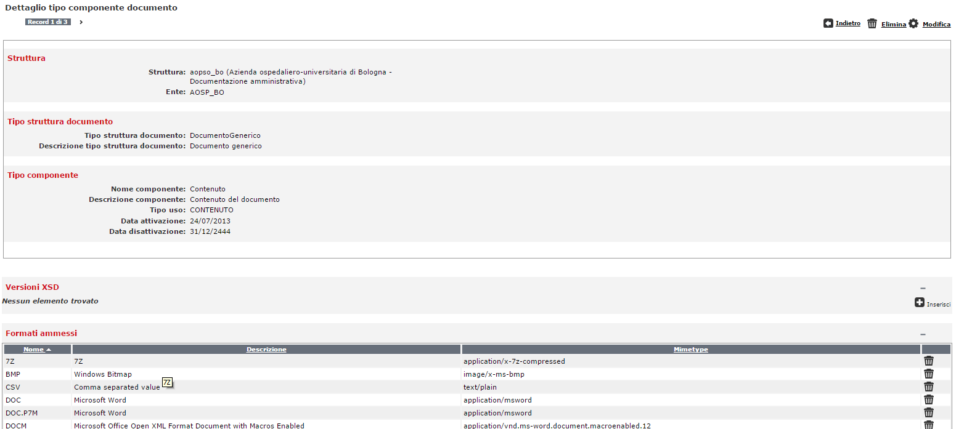

Figura 4 – Dettaglio tipo componente documento

- nella pagina “Dettaglio tipo rappresentazione componente” aggiungere una nuova tabella da denominare “Tipi componente ammessi” per creare la relazione tra il Tipo di rappresentazione componente e il Tipo componente. La tabella avrà una colonna valorizzata con il Tipo struttura documento e una colonna con il Tipo componente. Agendo sul pulsante Inserisci, si apre una pagina nella quale poter selezionare il Tipo struttura documento di interesse e, una volta selezionata questa, il Tipo componente da associare al Tipo rappresentazione componente.

2 – Esportazione dell’unità documentaria

L’esportazione dell’unità documentaria opera nell’ambito delle funzionalità di esportazione già implementate sul Sistema. Output: file xml contenente tutte le informazioni della struttura esportata.

3 – Importazione dell’unità documentaria

Nella pagina Gestione strutture il pulsante “Importa” richiama l’attuale procedura di importazione riferito all’intera struttura.

Nella pagina Dettaglio struttura inserire un pulsante “Importa parametri di configurazione” ; al click su tale pulsante SACER deve rimandare ad una nuova pagina in cui caricare il File XML precedentemente esportato.
Dopo aver caricato l’xml il sistema presenta nella pagina i campi per selezionare la radice di partenza dell’importazione:
- Tipologia unità documentaria (combo con i nomi delle tipologie di unità documentarie ricavate dal file xml di export)
- Struttura tipo unità documentaria ( combo che si attiva dopo aver selezionato un tipo di unità documentaria, con i nomi delle strutture di unità documentarie definite per quella tipologia di unità documentaria).

L’utente può selezionare una tipologia di unità documentaria, senza selezionare la struttura del tipo ud: in questo caso verrà importata l’intera tipologia di unità documentaria comprensiva di tutte le strutture di ud in essa presenti.
L’utente può selezionare una tipologia di unità documentaria e una specifica struttura del tipo ud: in questo caso verrà importata solo le strutture di ud selezionata.
E’ inoltre presente un flag che l’utente potrà selezionare o meno a seconda se voglia includere o meno i registri collegati alla tipologia di unità documentaria.

4 – Formati Ammessi per la struttura e formati ammessi per tipo componente

Nella pagina di dettaglio formati ammessi per la struttura: inserire funzionalità per Selezionare tutti / Deselezionare tutti i formati standard

Nella pagina di dettaglio tipo componente: inserire funzionalità per Selezionare tutti / Deselezionare tutti i formati ammessi entro la struttura

Nota sulla logica di implementazione nell’on line del dettaglio delle entità “ammesse”

Al momento le tabelle presenti nella pagina di dettaglio di un’entità che elencano altre entità “ammesse” (ad esempio, la tabella dei registri ammessi presente nella pagina di dettaglio dell’unità documentaria) danno la possibilità, cliccando sulla consueta lente di ingrandimento, di accedere al dettaglio del record in questione, ovvero, dell’entità ammessa (continuando nell’esempio, cliccando sulla lente di ingrandimento si accede alla pagina Dettaglio registro ammesso).

Per migliorare la navigabilità tra le informazioni di configurazione, sarebbe opportuno che dalle tabelle in questione fosse possibile accedere direttamente non solo al dettaglio dell’entità ammessa (pagina che non presenta informazioni significative), ma alla pagina di dettaglio dell’entità tout court (nell’esempio: alla pagina Dettaglio registro).

Per realizzare questo sono possibili due soluzioni (in ordine di preferenza):

- Rendere cliccabile il nome dell’entità ammessa nella tabella, cliccando il quale si accede alla pagina di dettaglio dell’entità (nel caso in esempio, cliccando sul nome del registro nella colonna Tipo registro si accede al Dettaglio registro), come avviene, ad esempio, con la versione dell’XSD nella tabella Tipologie unità documentarie/documenti in Dettaglio struttura;
- Aggiungere una colonna con un altro simbolo per consentire l’accesso non al dettaglio dell’entità ammessa ma al dettaglio dell’entità, un po’ come avviene per nel Monitoraggio nella pagina Lista documenti (dove dalla tabella dei risultati elencanti i documenti posso accedere al dettaglio del volume e dell’unità documentaria).

Considerando che in questa evolutiva si interviene anche nel definire entità ammesse, si potrebbe ipotizzare di prevedere anche queste modifiche, se non eccessivamente impegnative.

Al momento non presente
Al momento non presente
Nell’on line è definito Nome componente ma la label deve essere rinominata in Tipo componente
Al momento non presente
Al momento non presente
Al momento non presente
Al momento non presente
Al momento non presente
Nell’on line è definito Nome componente ma la label deve essere rinominata in Tipo componente
Al momento non presente
Al momento non presente
Al momento non presente
Al momento non presente
Fa apparentemente eccezione a questa regola la tabella Tipi componente ammessi (nella pagina Dettaglio tipo struttura documento) nella quale cliccando sulla lente di ingrandimento non si accede alla pagina Dettaglio tipo componente ammesso ma direttamente alla pagina Dettaglio tipo componente documento. Probabilmente la tabella pur chiamandosi Tipi componente ammessi non elenca i tipi componenti ammessi ma i tipi componente tout court (da verificare).

